Lunes 26 de octubre de 2009

HOJA GEOBIOLÓGICA PAMPEANA
Órgano del Consejo Profesional de Ciencias Naturales de La Pampa
(Fundada el 12 de marzo de 1989 por el Dr. AP. Calmels)

Editores responsables: Dr. A.P. Calmels y Lic. O.C. Carballo
Corresponsales: Biología, Lic. Julio R. Peluffo
Geología, Dr. Eduardo Mariño
Recursos Naturales, Lic. Graciela Bazán

-----ooooo-----

LA DINÁMICA DE LA TIERRA
(Continuación de XXI(9):171)
LOS PROCESOS DE MODELADO DE LOS INTERFLUVIOS
El relieve de disección comporta ejes mayores de evacuación de los detritos, por otra parte más o menos eficaces según los climas. Son los cursos de agua sobre la mayor parte de la superficie del planeta. En una parte de la zona fría, los glaciares desempeñan un papel similar. Entre estos grandes ejes se extienden interfluvios cuya evolución se encuentra en parte bajo su dependencia, pero mucho menos directa y simplemente de lo que sostenía la teoría davisiana del ciclo de erosión. Estos interfluvios forman, con los ejes de evacuación, un sistema dinámico: la incisión de los ejes aumenta el gradiente de las pendientes por su base, el modelado de los interfluvios proporciona detritos que son evacuados por los ejes. Pero, contrariamente a la teoría del ciclo de erosión, los interfluvios no están bajo la dependencia estrecha de los ejes de evacuación. Evolución de los fondos de valles, glaciarios y fluviales, y modelado de los interfluvios están más o menos bien conectados. No hay dependencia completa y unilateral, como lo había imaginado Davis, sino interferencia más o menos estrecha, más o menos floja y dependencia de sentido variable. Pero, al fin de cuentas, son los fenómenos que afectan los interfluvios los que son los más importantes. La evolución de los talwegs, en gran parte, está bajo su dependencia. En efecto, estos fenómenos no rigen solamente los aportes de materiales, en cantidad y en cualidad, sino, también, los fenómenos hidrológicos, de los cuales depende el modelado de los lechos fluviales, por lo tanto el entallamiento o terraplenamiento en los grandes valles. El caso inverso, aquel en el cual la dinámica fluvial aventaja al modelado de los interfluvios y lo rige, está mucho más limitado en extensión, contrariamente a las ideas davisianas.
Es por ello que, luego de haber examinado la preparación del material, vamos a analizar los mecanismos que afectan los interfluvios, y luego la dinámica fluvial.
Los interfluvios se ven afectados por dos grupos de procesos cuyo motor es una fuente de energía de naturaleza diferente:
- Los procesos animados por fuerzas de convección. El viento es el más difundido. Pero es el caso también de los procesos que provocan la trituración del material incoherente: variaciones de volumen de las arcillas, que engendran los fenómenos de gilgai, y de la tierra en la cual se forman lentes de hielo (crioturbación). Repitamos que estos procesos que actúan en el campo de la gravedad deben componer con ella, pero que su naturaleza es independiente de la gravedad. Pueden desplazar las partículas desde abajo hacia arriba, como los guijarros levantados por el congelamiento y los ascensos de arena de las aspersiones eólicas. Pero su papel, en suma, es menor con relación a la segunda categoría.
- Los procesos movidos por la gravedad y que, por ello, desplazan las partículas hacia abajo, en el sentido del gradiente. No existe un término usual para designarlos, al no haber los geomorfólogos profundizado bastante la naturaleza de los objetos que estudia su disciplina. Tricart propuso el neologismo procesos clinotropos para designar todos los procesos que actúan bajo la influencia del gradiente. Los procesos clinotropos engloban tanto los procesos gravitarios (movidos por la gravedad), como los convectivos, pertenecientes al grupo precedente, pero cuyos efectos cambian sobre las pendientes donde ellos se combinan a los de la gravedad.
En materia de procesos de modelado de interfluvios, encontramos el papel muy importante del agua. Ella interviene en la inmensa mayor parte de los mecanismos, ya sea directamente (escurrimiento, por ejemplo), o bien indirectamente por modificación de las propiedades mecánicas del material (movimientos de remoción en masa, nociones de límites de plasticidad y de liquidez, de retracción. Los principales casos donde el agua no interviene de manera determinante son los efectos del viento y los de la gravedad pura (derrubios) y ciertas acciones biológicas (madrigueras de animales).
Nos ocuparemos primeramente de los procesos independientes del agua, y luego de aquellos en los cuales ella interviene.

A.- PROCESOS DE MODELADO DE LOS INTERFLUVIOS
INDEPENDIENTES DEL AGUA: ACCIONES DEL VIENTO Y DE LA GRAVEDAD PURA
Independientes del agua, las acciones del viento y de la gravedad pura pueden ejercerse bajo todos los clima, cualquiera sea la temperatura y cualquiera sea el grado de sequía. Son las únicas que son eficaces en las condiciones más desérticas, ya sea que se trate de la aridez muy fría de la Antártida o de la aridez cálida de las regiones hiperáridas del centro del Sahara. Tales condiciones pueden reinar sobre otros planetas, con la condición de que ellos tengan una atmósfera. Pero sobre la Tierra ellas sólo son realizadas de manera excepcional y, habitualmente, las acciones eólicas y la gravedad pura interfieren con otros procesos, aun cuando existen condiciones en las cuales ellas actúan solas.

1º Loa efectos de la gravedad pura
Algunas pendientes evolucionan únicamente bajo el efecto de la acción directa de la gravedad. Los procesos de fragmentación desprenden partículas que caen en seguida rodando y deslizándose hacia abajo de la pendiente, donde ellas se detienen. Un mecanismo tal es conocido con el nombre de derrubio de gravedad. (‘éboulis de gravité’). No se debe confundir los derrubios de gravedad con los desmoronamientos (‘éboulements’), que no afectan partículas individualizadas sino masas de material más considerables, panes de roqueros o de pendientes. Los desmoronamientos también pueden resultar de la sola acción de la gravedad.
a) El mecanismo, condiciones necesarias a su funcionamiento
Groseramente, se puede asimilar el desplazamiento de las partículas en los fenómenos de gravedad pura, al principio del plano inclinado de la física. Las partículas se desplazan en la medida en la cual el gradiente es suficiente para permitirles vencer las fuerzas de frotamiento. En la Naturaleza, ellas son elevadas porque
- Las partículas tienen una forma muy irregular,
- La superficie sobre la cual ellas se desplazan está llena de asperezas, “rugosa” en el sentido de este término en hidráulica.
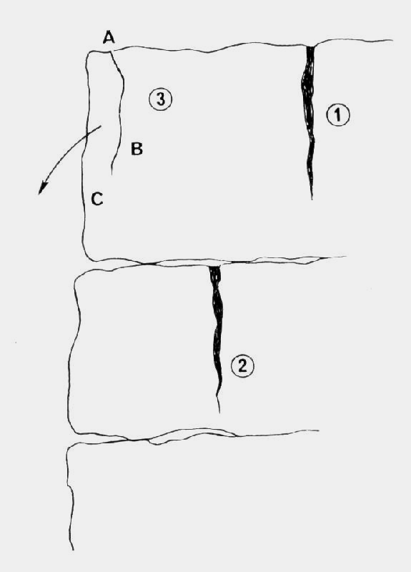
La puesta en marcha de las partículas exige un ímpetu inicial, que es realizado en dos casos:

Fig. 1.- Cizallamiento consecutivo a la fragmentación. (1) y (2) Fisuras no provocan efecto de cizallamiento a falta de un suficiente llamado al vacío. (3) Fisura que provoca un llamado al vació indicado por la flecha. La fragmentación que ha conducido a la formación de la fisura AB, es seguida por un cizallamiento entre B y C.
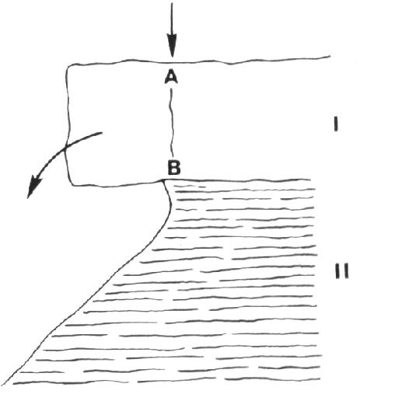

Fig. 2.- Cizallamiento por llamado al vacío (cornisa a plomo). (I) capa que actúa de manera pasiva. (II) capa friable que actúa de manera activa y permite la aparición del desplome.
AB Traza de la fisura que se desarrolla por el llamado al vacío (esquematizado por la flecha): plano de cizallamiento.
---
1) A continuación de un efecto de cizallamiento que afecta a una cornisa rocosa, es decir una pared suficientemente empinada para sólo mantenerse por la coherencia de la roca. Una fractura destruye esta coherencia según un plano que corta el macizo rocoso que no puede resistir a una tensión demasiado fuerte. Es lo que se designa con el nombre de cisallamiento en mecánica de las rocas. Los procesos de fragmentación tienen estrictamente el mismo efecto. Engendran fisuras que progresan poco a poco. Llega un momento en el cual, en la prolongación de la fisura, el fragmento presto a desprenderse, no se adhiere más a la masa que por una sección demasiado pequeña para resistir al llamado al vacío. El cizallamiento es sólo el último término de la figuración. Se vuelve posible por ella en la mayoría de los casos. Sin embargo, una roca masiva que evoluciona de manera pasiva y que constituye una cornisa a plomo, encima de entalladuras y de cavidades, es puesta gradualmente fuera de a plomo. De ello resulta una tensión que puede, por sí misma, un efecto de cizallamiento que, por supuesto, aprovecha siempre de una debilidad del material, de una fisura virtual. En este último caso, sólo fragmentos de roca voluminosos, de varios metros cúbicos, a veces de decenas de metros cúbicos, pueden desprenderse. Se forma entonces un desmoronamiento. Cuando el material es preparado por los procesos de fragmentación, las partículas que se desprenden son menores y van desde los bloques a los productos de desagregación granular, y forman derrubios.
2) A continuación de una conmoción resultante de una sacudida sísmica, según el principio de la tabla de sacudidas y de los tamices. Las sacudidas sísmicas presentan exactamente los caracteres necesarios: el de oscilaciones, con movimientos repetidos en sentido inverso, como el que se le imprime a un tamiz. Estos movimientos pueden poner en marcha partículas incoherentes, estables en las condiciones habituales. Ellas son inmediatamente desplazadas bajo el efecto de la gravedad. En tales condiciones, las partículas no se desplazan una por una, como en el caso precedente. El ímpetu sísmico pone en marcha numerosas partículas en el mismo momento. Entre dos sismos, el gradiente es estable frente a la gravedad pura.
Del hecho del ímpetu inicial, se está llevado a distinguir derrubios y desmoronamientos por cizallamiento, por una parte, y sísmicas por la otra. Sus características temporales difieren: los derrubios por cizallamiento resultantes de la fragmentación son crónicos. Toman la forma de caídas de piedras periódicas, particularmente en período de descongelamiento, cuando el hielo rellena las fisuras y asegurando la adherencia de los fragmentos en curso de desprendimiento funde y esta adherencia disminuye bruscamente. Los derrubios y desmoronamientos resultantes de una puesta fuera de aplomo, son más espaciados en el tiempo, porque ellos exigen un largo proceso de preparación, por desagregación de la capa activa. Los derrubios y desmoronamientos sísmicos revisten un carácter catastrófico. Ellos funcionan intensamente durante una duración de algunos minutos solamente y sólo se reproducen bajo el efecto de nuevos sismos. Esta distinción entre fenómenos crónicos, esporádicos y catastróficos es muy importante y en geomorfología: tiene un valor general.
Las condiciones topográficas necesarias para que puedan funcionar los derrubios y desmoronamientos por cizallamiento, de un lado, y sísmicos, del otro lado, difieren notablemente.
- Los movimientos gravitatorios por cizallamiento sólo pueden actuar sobre pendientes muy empinadas, a partir de cornisas abruptas, cuyo gradiente medio excede 45º. De lo contrario, el llamado al vacío no puede intervenir y los detritos que resultan de la fragmentación quedan in situ.
- Los movimientos gravitatorios sísmicos se producen sobre pendientes con gradientes más débiles, que no han sido determinados con precisión, pero que, verosímilmente, son tanto más débiles cuanto más violentas son las sacudidas.
Una noción, capital también, aparece así: la de gradiente umbral o, si se prefiere, de gradiente mínimo necesario para que pueda funcionar un proceso de transporte. Cuando el gradiente topográfico es inferior al gradiente umbral, el proceso no puede desatarse. La pendiente es estable frente a él. Cuando el gradiente es superior al gradiente umbral, puede actuar, a condición sin embargo que el ímpetu inicial sea dado. Se designa a tales gradientes como estando en desequilibrio potencial. Esta expresión es calcada en la de gradiente de equilibrio, cuyo valor es tal que el proceso considerado cesa de funcionar cuando es realizado. Si se prefiere, el gradiente de equilibrio es aquel que resulta del detenimiento del movimiento de los materiales en curso de desplazamiento. El gradiente umbral es aquel que por encima del cual el fenómeno puede desarrollarse, el gradiente de equilibrio aquel por debajo del cual no puede continuar funcionando. Estos dos gradientes no pueden tener el mismo valor y existe necesariamente una cierta horquilla entre ellos. En efecto, la puesta en marcha de las partículas exige que la inercia sea vencida. El mantenimiento del movimiento, por el contrario, se beneficia de la energía cinética y tiene lugar sobre un gradiente más débil que el gradiente umbral correspondiente a la puesta en marcha de las partículas. También se puede hablar, lo que se vuelve lo mismo pero llama la atención sobre otro aspecto de las cosas, de gradiente límite de partida y de gradiente límite de acumulación (del material).
Estas nociones son puestas en evidencia por las formas que resultan de las acciones gravitatorias.

b ) Las formas y su evolución
Las pendientes modeladas por la gravedad pura presentan un perfil tipo compuesto de tres partes:
- Una cornisa rocosa, zona de partida del material. Su gradiente debe ser suficiente para que las partículas que se desprendan puedan rodar por sí mismas o bien bajo la influencia de sacudidas sísmicas. Recordemos que se deben considerar dos casos en los derrubios por cizallamiento: la capa resistente es puesta fuera de aplomo y sólo tiene un papel pasivo; la capa resistente sufre los efectos de la fragmentación y entonces desempeña un papel activo. Desplomes en la base de la cornisa caracterizan el primer caso. Todos los fragmentos separados de la masa rocosa por fisuras no se derrumban. Todavía, se requiere que el llamado al vacío pueda ejercerse sobre ellos, lo que exige una pendiente suficientemente empinada. Debajo de 45-50º, las partículas desprendidas quedan in situ y no nutren ni derrubios ni desmoronamientos, salvo en el caso de sacudidas sísmicas. Este valor de 45-50º constituye el gradiente límite de partida o, si se prefiere, el gradiente umbral de puesta en marcha de los derrubios y desmoronamientos.
- Un gradiente de acumulación, formado por partículas desprendidas de la cornisa y que se han detenido más o menos lejos. Constituye el talud de derrubios. Cuando la fragmentación se opera regularmente sobre la cornisa, el talud es plano. Cuando la fragmentación es mucho más intensa en ciertos lugares, los aportes de detritos más abundantes en la desembocadura de las chimeneas toman un aspecto combado en conos de derrubios, que son más menos individualizados, a menudo coalescentes, a veces se funden en un talud generalizado donde sólo dan ligeros voladizos. Los detritos se detienen cuando el gradiente cae por debajo de un cierto valor, que constituye el gradiente límite de trasporte o gradiente de equilibrio, que es de 31 a 38º. Este gradiente de equilibrio es el que toma, por ejemplo, la arena o la grava prensada por la rueda de un camión. Es muy conocido por los ingenieros. Varía en límites bastante estrechos a causa de la forma de las partículas. Los detritos planos, deslizándose sobre su cara grande, tienen un gradiente de equilibrio más fuerte, que puede hasta aproximarse a los 40º en el caso de esquistos pizarreños. Los esquistos más globulosos tienen un gradiente de equilibrio más débil.
- Una pendiente de empalme basal, ligeramente cóncava, que pasa, cuando el derrubio domina una superficie poco inclinada, a un sembrado de bloques dispersos que tapizan el suelo. Se trata siempre de grandes bloques, que se han
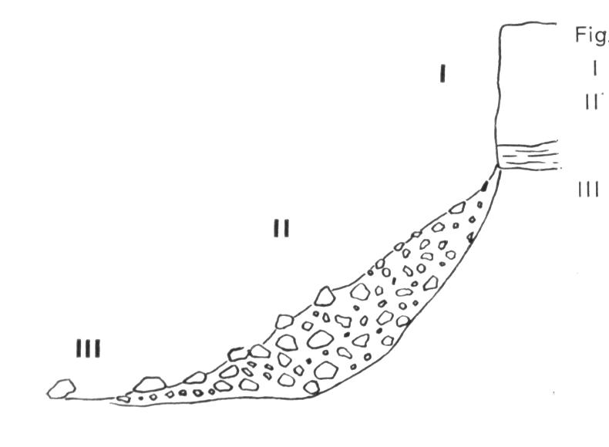
Fig. 3.- Pendiente con derrubio de gravedad. (I) Cornisa, zona de partida. (II) Talud de derrubios, zona de acumulación, donde se detiene la inmensa mayoría del material. (III) Bloques dispersos que han rodado y sobrepasado el pie del talud de derrubios gracias al impulso.
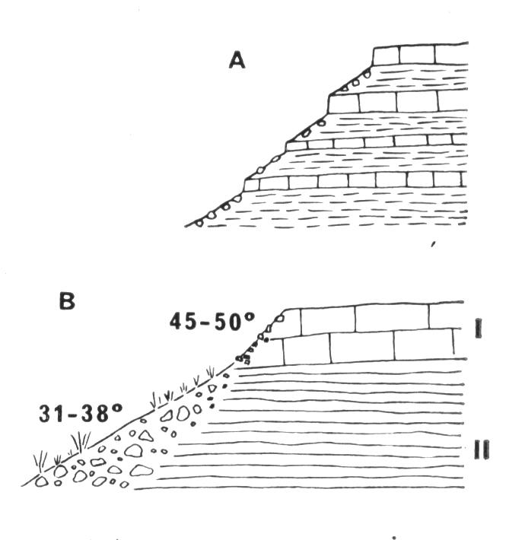

.- Fig. 4.- Pendientes de derrubios regularizados. (A) Pendiente con escalones estructurales, formados por bancos más resistentes separados por bancos friables, ocultos por pequeños taludes de derrubios.
(B) Pendiente simple, resultante de la estabilización de una pendiente del tipo de la figura 3.
---
beneficiado con la energía cinética, han tomado velocidad rodando cuesta abajo el talud de derrubios y han ido a detenerse más allá de su pie.
Este perfil tipo es habitualmente realizado en derrubios beneficiados con una alimentación regular y bastante abundante. Su material es habitualmente más fino hacia arriba del talud que a su pie. Pero, cuando la cornisa sólo desempeña un papel pasivo y cuando el derrubio es reemplazado por desmoronamientos esporádicos de fragmentos de rocas, el perfil difiere. El talud de derrubios desaparece, la cornisa domina directamente una zona de acumulación limitada a un sembrado de bloques dispersos. De ello surge que el ataque de la capa friable debajo la cornisa puede continuar: la evolución no está bloqueada.
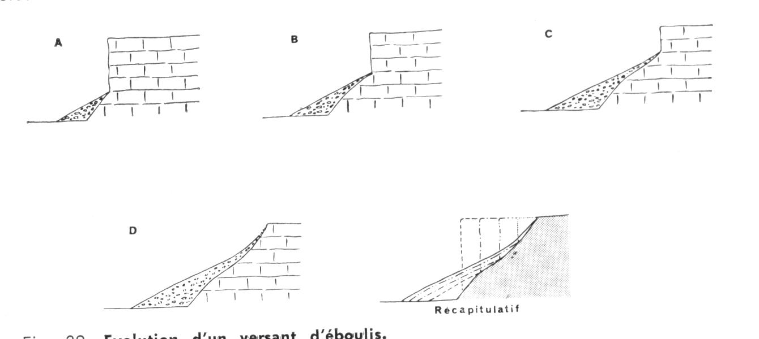
La evolución de las pendientes de derrubios es, por otra parte, más rápida, en general, y más interesante que la de las pendientes de desmoronamiento. Está regida por la velocidad de fragmentación. Los materiales groseros liberados de la cornisa son bastante difícilmente retomados por otros procesos, a causa de su tamaño. De ello se desprende que lo más a menudo, se acumulan al pie de la cornisa, que son impulsados gradualmente hacia lo alto de la pendiente. Al mismo tiempo, capas nuevas de detritos se apilan sobre el talud, que conserva el mismo gradiente. Avanza sobre la superficie en gradiente más débil al cual se empalma. Simultáneamente, la cornisa se vuelve cada vez menos empinada y se aproxima al gradiente límite de partida. La pendiente entonces es llamada regularizada (figs. 4 y5). Se compone de dos segmentos:
En la parte baja, el talud de derrubios, inclinado entre 31 y 38º;
Fig. 5.- Evolución de una pendiente de derrubios. A- Estadio inicial: una pendiente inclinada, por ejemplo, un antiguo trabajo de zapa de un curso de agua, es sometida a una fragmentación grosera cuyos productos no son evacuados. Una cornisa grande domina un pequeño talud de derrubios. B – La evolución está más avanzada: la cornisa retrocede manteniéndose abrupta. El talud de derrubios, situado a su pie, aumenta de volumen y, simultáneamente, gana hacia arriba, e detrimento de la altura de la cornisa. C – Prosecución de la evolución. El talud de derrubios se vuelve gradualmente más delgado hacia arriba, recubriendo la roca desmantelada. D - Estadio Terminal. La cornisa desaparece. El talud de derrubios invade toda la pendiente. Sin embargo, es más delgado hacia arriba.
- En la cima, sobre el emplazamiento de la cornisa, un gradiente de 45 a 50º sembrado de detritos que no pueden partir, al haberse vuelto la inclinación igual al gradiente límite de partida.
El talud de derrubios ya no es más nutrido de detritos. Es colonizado por la
vegetación o una pátina recubre el material, Está estabilizado. La evolución de la pendiente bajo la influencia directa y exclusiva de la gravedad está terminada. Para que la pendiente se vuelva activa, se requiere que se produzcan modificaciones:
- Trabajo de zapa de la base del talud, por ejemplo por un curso de agua, lo que hace que la pendiente sobrepase el gradiente umbral de partida y que el material se ponga en marcha. Se crea un llamado al vacío que gana hacia lo alto y puede desprende el pie de la antigua cornisa, que está, ella también, abarrancada.
- Sacudidas sísmicas cuyos estremecimientos permiten reponer en marcha el material sobre las pendientes de gradiente inferior al gradiente límite de los derrubios ordinarios. Numerosos derrubios fijos o estabilizados (las expresiones son sinónimas), son así reactivados durante sismos, lo que causa importantes daños, y a veces víctimas.
- Alteración del material que hace aparecer elementos finos que, vueltos bastante abundantes, permiten el desarrollo de nuevos procesos, susceptibles de funcionar sobre pendientes de gradientes menores (movimientos de remoción en masa).
Las pendientes de gravedad pura, cuyo modelado obedece leyes mecánicas simples y bien conocidas, permiten así poner en evidencia algunas concepciones extremadamente importantes, susceptibles de una aplicación general, tales como las de gradiente límite de partida y de acumulación, válidas para un proceso determinado (ellas no son las mismas para los derrubios ordinarios y los derrubios sísmicos), tales, también, como la estabilización de una pendiente cuando su gradiente alcanza el valor límite de los procesos que la modelan o, todavía, el hecho que la evolución de una pendiente no está únicamente regido por lo que pasa a su pie (caso del trabajo de zapa fluvial reponiendo en marcha un derrubio estabilizado), como lo quería la concepción davisiana del ciclo de erosión, sino que depende, por el contrario, a menudo de la fragmentación y de la dinámica de su parte superior (la cornisa rocosa en el caso presente).

2º Las acciones eólicas
El viento es esencialmente un agente de transporte. Sólo obra sobre partículas incoherentes libres en la superficie del suelo, La adherencia, no obstante débil que da la humedad a los granos de una arena mojada, es suficiente para detener su puesta en movimiento hasta que ellos estén secos. No obstante, el viento es susceptible, en ciertas condiciones, de ejercer efectos de arranque y de pulido. Nos ocuparemos de ellos antes de estudiar los mecanismos de transporte y luego las geoformas eólicas.

a) Efectos de arranque y de pulido
El viento sólo ejerce tales efectos por medio de instrumentos que lo vuelven eficaz. Se encuentran en dos tipos de medios muy diferentes:
1) Los chablís: árboles derribados por el viento, en los cuales el viento, ejerciéndose contra el follaje de un árbol, lo transforma en palanca. Lo bascula, de modo que las raíces giran, y de horizontales en el suelo, son llevadas a la vertical por encima de él. El material tomado en las raíces es levantado al lado de un agujero abierto. Éste permite una cierta meteorización del sustrato. Los materiales tomados por las raíces dan un montículo irregular, generalmente de uno a dos metros cúbicos, que se derrumba en el sentido del gradiente, es remocionado por el escurrimiento. Los animales, etc. El chablís da una microtopografía de abolladuras irregulares, especialmente sobre las crestas batidas por el viento o durante ciclones tropicales. Aceleran la migración de los detritos sobre las pendientes. Por otra parte, son más frecuentes en los poblamientos artificiales homogéneos, sobre todo de resinosas, que en las selvas naturales.
2) El pulido resulta de la abrasión debida al frotamiento de las partículas duras lanzadas con violencia por el viento contra las rocas. En la casi totalidad de los casos, se trata de granos de cuarzo, pero, excepcionalmente, para muy bajas temperaturas, los cristales de nieve endurecida pueden tener el mismo efecto (Antártida). A veces, se designa esta abrasión eólica con la palabra corrasión.
La abrasión eólica o corrasión tiene efectos comparables a los del chorro de arena, utilizado en la industria. La superficie de las rocas duras es pulida, vuelta brillante. Sus aristas son romas y reemplazadas por otras, generalmente curvas, surgidas de efectos de deflexión. El aspecto es característico sobre todo en las rocas homogéneas de grano fino. Las cuarcitas, los cuarzos, los pedernales, ciertas traquitas, andesitas y dioritas, son un material ideal sobre el cual se pueden reconocer, mucho tiempo después, las acciones pasadas del viento, por ejemplo en los depósitos cuaternarios donde cantos rodados, bloques, cabezas de roqueros pueden guardar sus trazas.
Los granos de arena, sobre todo los más grandes, se modifican también bajo los choques. No se contentan con pulir los elementos fijos, pierden brillos microscópicos, se cubren de marcas de choque y adquieren un aspecto particular, mate, que se reconoce al microscopio binocular con una iluminación conveniente. Tienden también a perder sus asperezas y a tomar una forma redondeada. Una acción intensa del viento engendra así granos redondeados mate fácilmente reconocibles. Constituyen un medio, ellos también, de identificar las eolaciones del pasado, tanto más preciosas cuanto mejor conservan ese aspecto y cuanto ellos no han sufrido remociones demasiado violentas. Los granos eolizados retomados en los aluviones periglaciarios del Sena o del Níger son todavía identificables, según Tricart, después de recorrer decenas y decenas de kilómetros en el río.
Estos choques contribuyen a liberar un fino polvo que entra en los limos eólicos. Ellos pueden desgastar y esculpir rocas no demasiado resistentes, por ejemplo excavar en la arcilla endurecida por la sequía, grandes acanaladuras denominadas yardangs (vocablo originario de Asia central). Pero, en suma, la abrasión eólica actúa poco sobre el relieve. Antiguamente se le atribuyó todas las formas de roqueros bizarros, alveolizaciones y taffonis que resultan, en efecto, de la desagregación granular, al igual que las rocas fungiformes. El viento se contenta, cuanto más, en forma de torbellino, en evacuar los detritos liberados y, así, de facilitar la prosecución de la desagregación granular, poniendo las paredes en vivo.
En suma, los efectos de arranque y de pulido del viento son, por lo tanto, muy limitados cuantitativamente. Ellos tienen por principal interés identificar las acciones eólicas del pasado gracias a las eolizaciones de los diferentes tipos que acabamos de describir y, así, proporcionar un importante elemento de reconstrucción paleoclimática. En efecto, fuera de los chablís, el viento sólo actúa sobre un suelo desnudo o casi desnudo, que bajo cubiertas vegetales muy ralas, por lo tanto en condiciones desérticas o subdesérticas, exceptuando algunos litorales. Desde que una vegetación un poco densa cubre el suelo, el aire es frenado y las acciones eólicas son imposibles. Un simple seto constituye un rompeviento eficaz sobre una distancia que alcanza ocho veces su altura. Independientes, por naturaleza, de la presencia o de la ausencia del agua. Las acciones eólicas son incompatibles con la humedad, porque ésta permite el desarrollo de la vegetación que le es antinómica, dejando aparte los chablís.
(Continuará)
Fuente: Corresponde a los “Apuntes de Geomorfología fundamental” titulados “La dinámica de la Tierra” (Santa Rosa,1986) del Profesor Dr. Augusto Pablo Calmels
-----ooooo----
DISCURSO DEL SEÑOR RECTOR DE LA UNIVERSIDAD NACIONAL DE LA PAMPA
COLACION DE GRADO y POSGRADO
Santa Rosa - 4 de septiembre de 2009.
SRA. VICERRECTORA DE LA UNLPAM: Prof. Estela Torroba,
SRA. DECANA ,
SRES. DECANOS ,
SRES DECANOS DE LAS CARRERAS QUE SE DICTAN EN LA SEDE GENERAL PICO,
SR. INTENDENTE DE LA CIUDAD DE SANTA ROSA: Dr. Francisco TORROBA,
SEÑORES CONSEJEROS SUPERIORES Y CONSEJEROS DIRECTIVOS DE LAS FACULTADES,
SRAS y SRES VICEDECANOS,
DEMAS FUNCIONARIOS DE LA UNIVERSIDAD Y DE LAS FACULTADES ,
AUTORIDADES NACIONALES, PROVINCIALES Y MUNICIPALES,
SEÑOR PRESIDENTE HONORARIO DEL CONSEJO PROFESIONAL DE CIENCIAS NATURALES Y PROFESOR HONORARIO DE LA UNLPAM: Dr. Augusto Pablo Calmels,
DOCENTES, NO DOCENTES, ESTUDIANTES,
GRADUADOS,
SEÑORAS Y SEÑORES:
En el día del 51º aniversario de la creación de la Universidad Nacional de La Pampa y en el acto más solemne de las instituciones educativas universitarias, saludamos a nuestra primera Licenciada en Enfermería. La profesionalización de nuestros enfermeros y enfermeras es una continua demanda social y un compromiso que asumieron, nuestra universidad desde su oferta académica y, el estado provincial, con el financiamiento de la carrera. Desde la Universidad pondremos todo nuestro esfuerzo por lograr que nuevos profesionales se incorporen al sistema público y privado de salud en beneficio de toda la comunidad pampeana.
Se suman, también, a los graduados de las carreras tradicionales de nuestra universidad, nuevos Técnicos en Hidrocarburos, otra carrera dictada por la Universidad y financiada por el gobierno provincial con el propósito de formar recursos humanos capacitados para incorporarse a una de las actividades económicas de importante demanda de empleo en la provincia de La Pampa.
Los graduados son para la Universidad Nacional de La Pampa, no sólo el resultado tangible de la misión institucional sino una preocupación permanente para sostener el vínculo que hasta ahora han tenido como estudiantes.
Los escenarios actuales vislumbran una sociedad en la que, más que nunca, la educación superior y el empleo se encuentran sumamente imbricados. Los cambios actuales demandan cada vez más saberes y competencias y a su vez, muestran la contracara de la dificultad creciente para lograr un empleo digno y acorde a las capacidades y destrezas de los graduados universitarios.
Ante esta constelación de circunstancias la universidad se encuentra ante el desafío de superar sus incertidumbres y la resistencia a los cambios para transitar un camino en función de las demandas sociales de empleo.
La Universidad no conseguirá empleo para todos sus graduados, pero si debe ser corresponsable en la gestión y facilitación de los canales y las herramientas para la inserción laboral de cada uno. Un diploma universitario es una fuente de estabilidad, de estatus social y un componente de la identidad, pero, las nuevas realidades del trabajo pueden mostrarse complejas y reticentes a los portadores de títulos universitarios.
En este mismo sentido, las universidades se enfrentan al desafío de ofrecer los medios que permitan garantizar una adecuada inserción en el mercado laboral. La oferta de grado debe ser flexible y renovarse según la evolución de los tiempos actuales. Además de generar e impartir los conocimientos adecuados, es necesario que la Universidad responda a otras expectativas actuales que conduzcan a la generación de experiencias, de cualificaciones, de destrezas, de aptitudes y de conocimiento bajo la forma de competencias y trayectorias para el desempeño en el mundo del trabajo. La Formación académica y el simultáneo vínculo con las posibilidades laborales deben complementarse para construir un itinerario previsible de la inserción laboral futura.
Esto no significa que la Universidad deba hacer lo que el mercado reclama y adaptarse, pasivamente, a sus exigencias. La Universidad debe mantener su rol para anteponerse a los cambios, para marcar los trayectos de la evolución social, económica y cultural para otorgar a sus estudiantes y graduados un camino más despejado para el logro de un empleo.
Sabemos, también, que nuestra Universidad ha brindado las capacidades para que los graduados se conviertan en autogeneradores de iniciativas y que sean, a su vez, forjadores de nuevos empleos para afrontar los cambios con decisión y compromiso social.
Hoy a la mañana hemos lanzado el Portal de Empleo de la Universidad Nacional de La Pampa, iniciativa que posiciona a nuestra institución entre las primeras universidades públicas del país en incorporar un servicio de estas características. En un trabajo conjunto entre Universia y Trabajando.com, se crea un espacio “on line” en el cual los graduados podrán consultar las oportunidades y ofrecimientos laborales de las instituciones públicas, las organizaciones no gubernamentales y las empresas. La conformación del sitio permitirá a aquellos que demandan empleos realizar sus ofertas laborales de manera autónoma a partir de lo cual recibirán los curriculum de los postulados para completar el proceso de selección.
También, apostamos permanentemente a la formación continua de los graduados mediante nuestras carreras de posgrado. Las especializaciones en gestión empresaria y en estudios sociales y culturales y la Maestría en Ciencias Hídricas muestran hoy, también, los resultados de la Universidad en materia de posgrados. A estas carreras se suman, en cada acto de colación de grados, graduados de las más de 10 carreras de posgrado con que cuenta la Universidad Nacional de La Pampa.
Cada uno de los 70 egresados que hoy reciben el título universitario, sumados a los que lo harán próximamente en la sede General Pico, han sido formados en una institución que levanta las banderas de la calidad académica y de la solidaridad social. De cada uno de los graduados, la universidad espera una retribución solidaria que se manifieste en formas participativas de acción, transferencia y reproducción del conocimiento. En cada acto de colación de grados reitero que la Universidad pública se financia con los aportes de toda la sociedad. Las familias que hoy acuden con orgullo a concretar el sueño de un hijo con un título universitario, aportan, cada día, para que un nuevo graduado reciba su reconocimiento. De allí la responsabilidad social que se espera de ustedes, ofrecer sus capacidades para el beneficio de todos y, especialmente, de quienes más lo necesitan.
Que el prestigio y la situación socioeconómica individual, no les impida ver una realidad compleja, desigual y diferente, con necesidades y demandas de pronta atención colectiva.
Desde el punto de vista institucional, la Universidad Nacional de La Pampa seguirá bregando por ser una institución cada vez más inclusiva. Que cada egresado del secundario, cada trabajador, cada persona que lo desee tenga las posibilidades de acceder a la Universidad pública y gratuita. Para ello, seguirá destinando un importante porcentaje de su presupuesto para becas de ayuda económica, en el financiamiento de los comedores universitarios, en el transporte gratuito y para todos. Seguirá poniendo sus esfuerzos y convicciones en concretar programas institucionales para que cada vez más docentes cuenten con sus cargos concursados y la consecuente estabilidad laboral, para que la investigación resulte en valiosos aportes para el crecimiento de nuestras sociedades.
Sepa cada estudiante de esta Universidad que cualquier crisis presupuestaria no afectará nuestra convicción de permitir que cada vez más personas accedan a estudios universitarios. Para ello seguirá incrementando las posibilidades concretas de acceso y permanencia.
Quiero, manifestar que asisten a una sala completamente renovada en su instalación eléctrica. La adecuación a las normas de seguridad nos permite decir, en acuerdo con los especialistas, que nos encontramos en una sala 100% segura ante un riesgo eléctrico. El Aula Magna debe ser una sala comunitaria, de acceso a todos los sectores de la comunidad y el mantenimiento y cuidado de la misma una responsabilidad de todos. Hemos invertido más de 300.000 en su remodelación y aun faltan tareas por hacer que se concretarán próximamente. Quiero destacar el trabajo que se ha hecho desde la Unidad de Gestión de Seguridad e Higiene, integrada por representantes de las unidades académicas y de los gremios docentes y no docentes y no docentes y en especial, el realizado desde la Secretaría de Coordinación y Planeamiento Institucional.
Tal como lo manifiesto a nuestros graduados en cada acto de Colación de Grado, deseo profundamente que vuestro aporte sea útil en la construcción de una sociedad más justa, más libre y más solidaria. Esta no es una despedida, al contrario, este es el comienzo de otra etapa que Uds. inician con la Universidad. Una etapa para renovar compromisos, para fortalecer vínculos y para participar en la vida democrática de la Universidad, que hoy les confiere su título profesional.
A todos, muchas gracias.
-----ooooo-----

EL INTERIOR DE LA TIERRA
BRUNET, F,, D. ANDRAULT y G. CHAZOT. La Terre interne – Roches et materiaux en conditions extrèmes. Colletion “Interactions”, Société Géologique de France / Vuibert, 212 p. París.
Se trata de un muy hermoso regalo a los lectores francofonos que han realizado estos tres brillantes autores. En doscientas páginas que se leen como un romance, ellos nos llevan en un apasionante viaje a las profundidades de la Tierra. Para aprovechar plenamente del viaje, el lector deberá tener buenas bases científicas (nivel de licenciatura), sin necesariamente ser familiar del interior de la Tierra.
La primera parte, que suministra las “nociones de base” sobre la formación, la composición y la estructura de la Tierra, da el tono: un bagage conciso, al día y denso para prepararse al viaje, luego de las primeras etapas de formación de nuestro planeta hasta los diagramas de fase de los principales constituyentes del manto terrestre. Recuadros bien insertados en el texto, referencias para ir más lejos, figuras simples y pedagógicas. Yo he apreciado mucho el espíritu de síntesis del que dan prueba los autores, sabiendo plantear el debate sin cortar cuando la búsqueda está todavía en curso, pero capaces igualmente de apoyarse sobre su propio dictamen para tomar posición y convencer al lector.
La segunda parte explora la Tierra bajo el ángulo de la petrología, que constituye la clave para comprender una gran parte de los fenómenos que se producen en el manto superior: termobarometría, fusión parcial bajo las dorsales, papel del agua en el magmatismo de subducción, marcadores de la subducción continental, y abertura hacia las reliquias de minerales del manto profundo. La exposición es límpida y convencedora, apoyándose sobre los trabajos más recientes.
La tercera y última parte nos lleva hasta el manto inferior y aun hasta el núcleo. La sismología es la disciplina reina para sondear las profundidades de la Tierra, pero es el estudio de los cambios de fase de los minerales a muy alta presión y temperatura que permite explicar los numerosos reflectores detectados por los sismólogos. Bajo el efecto de las enormes presiones que reinan en el manto profundo, los átomos se acercan, modificando la estructura cristalina que los ordena. Los espectaculares avances recientes, tanto experimentales (espectrometría X sincrotron) como numéricos (cálculos experimentales (espectroscopia X como numéricos (cálculos ab initio) permiten proponer un esquema global coherente de la estructura mineralógica del manto. Esto es lo que nos demuestran los autores con brío.
P. J. GIANNESINI
Trad. del Dr. Augusto Pablo Calmels
-----ooooo-----
LA BELLEZA DEL DESIERTO
“...El desierto es simple y llano, con su aridez desafiante, sus médanos de arena templados por los rayos del sol, su hostilidad atemorizante... pero sin enigmas.
Él es así, sin falsedades...No busca aparentar o valerse de un tapiz vegetal exterior para distraer la atención y engañarnos, ocultando tras él aquella infertilidad de la que podría avergonzarse. No tiene caretas, es tal cual y como se presenta... no como la roca inerte que se disfraza tras un leve abrigo de musgos y líquenes, que jamás podrían devolverle siquiera, lo que una semilla a la tierra que fue capaz de acogerle.
No compite, como los hombres, en la loca carrera por lograr la aprobación de los demás, ni sufre, ni vive las veinticuatro horas del día preocupado por lograr una meta sin motivos, porque sabe que la aprobación de los demás es como la felicidad y la sombra... Si caminas tras ella de espaldas al sol, huye. Si caminas cara al sol, te sigue sin condiciones.
Porque no vende su amor a la verdad por el plato de lentejas de una aparente y halagadora complacencia; él mantiene firme y clara su personalidad, sin ceder ni claudicar a vivir sujeto a la cadena con que vive esclavizada gran parte de su vida la mayor parte de los hombres. No se esfuerza en aparecer en lugar de ser, ni se esfuerza en crear ideas sin apoyo de la realidad.
No hace caso ni se siente víctima de nuestra forma de juzgarlo todo superficialmente, por todo aquello que brilla exteriormente, porque sabe que lo esencial es invisible a los ojos y tiene la esperanza inalterable de que algún día vendrá aquel que sabrá descubrir en él todo aquello que guarda en su interior.”
-----ooooo-----
GEOMORFOLOGÍA CLIMÁTICA
Clima, procesos y geoformas
A causa del enorme efecto del clima sobre muchos fenómenos superficiales, fue inevitable que los científicos trataran de agrupar los climas en alguna clasificación útil. Las clasificaciones más exitosas, tal como el ampliamente usado sistema de Köppen o las aproximaciones más simplificadas (BULL, 1991), son aquellas en las que los grupos climáticos se distinguen sobre la base de los valores observados de la temperatura y la precipitación. Sin embargo, los geomorfólogos debieron preocuparse más por cómo, bajo cualquier régimen climático, la energía es utilizada en el trabajo geomórfico, que de la manera en que el clima es clasificado. En otras palabras, se necesita conocer por qué ciertas geoformas se desarrollan más eficientemente bajo un clima prevaleciente determinado que en otro.
La relación entre las geoformas y el clima es la base para una mayor aproximación filosófica en la geomorfología conocida como geomorfología climática, que ha sido más vigorosamente defendida por los científicos europeos (TRICART y CAILLEUX, 1972; BÜDEL, 1982). Esencialmente, la premisa subyacente de esta aproximación es que la mecánica geomórfica varía en tipo y velocidad de acuerdo con la zona climática particular en la cual ellos funcionan. Si esta presunción es correcta, las geoformas producidas por esos mecanismos serán diferentes de región en región y reflejarán el clima dominante.
BÜDEL (1982) sugirió que los procesos modernos en las latitudes medias son demasiado débiles como para eliminar caracteres formados con anterioridad al Holoceno. Como resultado de ello, el 95 % de la topografía hallada en esas regiones se desarrollaron en un clima anterior más riguroso, y las geoformas están relacionadas a los procesos modernos. Por lo tanto, la armazón de la geomorfología climática solamente se vuelve evidente si se considera a las geoformas como desarrolladas por procesos que operaron en zonas climáticas establecidas durante el Holoceno. Si la regla básica es seguida, las geoformas serán uniformes sobre amplias áreas, y su carácter cambiará drásticamente a medida que el clima varíe de una zona a otra. Las formas que no son propias de una zona específica son consideradas como caracteres relictos que se desarrollaron bajo condiciones climáticas que ya no existen en la región.
Hay poca duda de que exista una relación entre el tipo de procesos dominantes en una región y el clima prevalesciente. WILSON (1968) sugirió que la relación entre clima y proceso sea llamada un sistema clima-proceso, y la relación entre clima, proceso y geoformas se denomine sistema morfogenético.. El diagrama es derivado por combinación de relaciones de varios procesos y climas específicos. Los nombres arbitrarios de los sistemas son descriptivos del tipo climático. Por ejemplo (en igualdad de los otros factores), se puede esperar que una región con una media anual de temperatura de 0ºC y una media anual de precipitación de 500 mm funcionará como un sistema clima-proceso periglaciario, y aquellos procesos que funcionan más eficientemente en un clima tal prevalecerán. Cada sistema clima-proceso, en la figura, puede ser convertido en un sistema morfogenético definiendo las geoformas que resultan más comúnmente de los procesos involucrados.
En realidad, la heterogeneidad menor de la geología puede producir variaciones sutiles en el resultado topográfico. Además, las geoformas relictos, y los climas estacionalmente cambiantes, pueden complicar la forma esperada. No obstante, la aproximación morfogenética provee una armazón razonable para el análisis de las geoformas. El servilismo absoluto a esta aproximación, sin embargo, nos conduce lejos del estudio de los procesos, desde que el método pasa rápidamente del clima a la forma. Este salto indiferente desde el clima a la forma descuida la fase intermedia del proceso y vuelve no recomendable la conveniencia de la aproximación morfogenética en geomorfología. Creemos que una de las primeras contribuciones científicas que pueden hacer los geomorfólogos es explicar los efectos del cambio climático sobre el proceso; así, los sistemas clima-proceso toman mayor significación que sus sistemas morfogenéticos relacionados. Tener razonablemente bien definidos los límites entre los diferentes sistemas clima-proceso, que están basados sobre los valores reales de temperatura y precipitación, permite a los geomorfólogos volverse mejores actores en la comprensión de la magnitud de los cambios climáticos del pasado y en la predicción de las respuestas que tendrán lugar en los ambientes superficiales en los futuros cambios climáticos.
Dr. Augusto Pablo Calmels
-----ooooo-----
lll JORNADAS DE EXTENSIÓN UNIVERSITARIA DE INVESTIGACIONES RELACIONADAS CON LA SALUD Y CIENCIAS AFINES
VII JORNADAS DE INVESTIGACIONES DEL EQUIPO DE SALUD
Organizadas por las cátedras de Anatomía y Fisiología Humana y Cuerpo Humano II del Departamento de Ciencias Naturales de la Facultad de Ciencias Exactas y Naturales de la UNLPam.
Comité de Investigación del departamento de Docencia e Investigación del Establecimiento Asistencial Dr. Lucio Molas (Subsecretaría de Salud Integral-Ministerio de Bienestar Social de la provincia de La Pampa.
Resumen de la Conferencia pronunciada
por el Profesor Licenciado Julio Ricardo
PELUFFO en el. aula 13 de la Facultad de Ciencias Exactas y Naturales en el marco de las mencionadas Jornadas
RESUMEN
Cambios en el comportamiento de los hospedadores inducidos por los parásitos

Los organismos parasitados presentan a menudo cambios de comportamiento que producen, entre otras consecuencias, la de aumentar las probabilidades de que el parásito cierre su ciclo, alcanzando al próximo hospedador. Las posibles explicaciones de dichos cambios incluyen efectos indirectos de la presencia del parásito (stress, debilitamiento) o un efecto directo: la manipulación que el parásito realiza sobre su hospedador, produciendo, mediante mecanismos que recién han comenzado a estudiarse, un cambio de comportamiento no atribuible a otras causas. Hacia ese aspecto está dirigida la conferencia. Se pasa revista a distintos casos de la literatura de los últimos tiempos, con distintos parásitos y hospedadores. Éstos van de invertebrados (crustáceos, insectos, moluscos) hasta vertebrados y en éstos, desde peces hasta el hombre. Los efectos observados son desde sutiles pero eficaces cambios en la dirección o velocidad de la marcha hasta drásticos comportamientos suicidas. El impacto de los cambios puede considerarse a nivel individual o incluso a nivel colectivo, como en el caso de las sociedades humanas.
La exposición se divide en tres partes: una introducción, con la presentación de la problemática, sus orígenes y el estado actual de situación; una reseña de diferentes ejemplos con parásitos y hospedadores diversos, y, una parte final, especialmente dedicada al caso del protozoo Toxoplasma gondii que incluye su relación con desórdenes neuropsiquiátricos en el hombre y su posible influencia sobre las características culturales de las naciones.
Prof. Lic. Julio Ricardo PELUFFO
-----ooooo-----
ROBERT KIYOSAKI: Los políticos no son buenos, pero son necesarios, como los servicios fúnebres.
-----ooooo-----
En el año 2004, científicos austríacos lograron teletransportar partículas de luz.
-----ooooo-----

EL CANTO DEL POETA
La poesía, hija del cielo, busca siempre las más elevadas regiones del pensamiento, para contemplar luego, tendido a sus pies, el universo entero. .La poderosa fantasía de Olegario Víctor Andrade, poeta argentino de estro sonoro y grandilocuente, halla tema acomodado a sus extraordinarias facultades en los pensamientos antes apuntados, que Andrade aborda con su acostumbrada maestría, en los siguientes serventesios.
- I -
¡Más allá! ¡Más allá! Sobre esa nube,
cortina inmensa que en los aires flota,
entre el fragor de la tormenta , sube
como de un himno la postrera nota.

¡Más allá! ¡Más allá! Donde en la niebla
la mirada de Dios relampaguea,
donde su aliento los espacios puebla,
donde gimiendo el huracán rastrea.
- II -
¡Más allá! Donde el cóndor de las breñas
esconde el pico entre las pardas alas,
allá do tanto en tus delirios sueñas,
¡sube, poeta, a desplegar tus galas!

Allá está el sol, gigante reverbero
colgado al pie del solio del Eterno,
¡el sol! ¡de vida colosal venero
Que derrite las nieves del invierno!
- III-
¡El sol! de fuego cristalino río,
de los mundos espléndido tesoro,
que se arrastra en el cauce del vacío
como un arroyo sobre arenas de oro.
Allí entona tus trémulas querellas,
allí los himnos de la fe levanta,
entre el polvo de fúlgidas estrellas
que brota del Creador bajo la planta.
- iV -
Allí el alba despierta de su sueño,
como una virgen de rubor velada,
y allí la tempestad con torvo ceño
va a dormir en su lecho fatigada.
Allí la noche vierte sobre el mundo
su regalado aliento de rocío:
allí la luna con afán profundo
se mira en el cristal del manso río.
- V -
Allí los astros, en ignoto idioma,
modulan sus estrofas de armonía,
y la sonrisa de la luz asoma
como ensueño de amor y poesía.
Allí los siglos en motón rehuyen,
la eternidad teniendo por alfombra,
como olas que empujan y destruyen...
¡Connubio de la vida con la sombra!
- VI -
Canta allí tu ardoroso devaneo,
las canciones que forja la ventura,
la imagen vaporosa del deseo,
la esperanza de mágica frescura.
Canta el amor con su divino anhelo,
la fe con su gigante poderío,
¡la fe, que a su calor, acá en el suelo,

Edén se torna el páramo sombrío!
- VII -
Vierte, poeta, el inmortal destello
que en tu robusto corazón chispea,
de la eterna verdad y de lo bello
fecundo efluvio, vigorosa idea.
No cantes las blasfemias del hastío,
no cantes del dolor la árida duda;
antes de hablar del descreimiento impío
¡péguese al paladar la lengua muda!
-----ooooo-----
EL LIBRO Y SU LECTURA
La sociedad moderna ha inventado la Biblioteca popular; y estamos desde entonces, todos llamados a tomar participación en el apostolado sublime. El que da un libro para el uso del pueblo, hace el pequeño don de su valor pecuniario y enciende una antorcha perenne, y abre una fuente de elevados sentimientos para ilustrar y regenerar la existencia moral e intelectual de centenares de hombres.
Dar un libro es casi nada; pero el libro dado realiza la parábola de la semilla que los vientos arrastraron; que los pájaros del aire no comieron y que cayendo en tierras extrañas fructificó bajo la bendición de Dios en fértiles cosechas. El don sin precio puede revestir un valor infinito, porque fue un libro encontrado a la casualidad el que infundió la perseverancia en el trabajo a Francia y a Lincoln.
Cuando oigo decir que un hombre tiene el hábito de la lectura, estoy predispuesto a pensar bien de él. Leer es mantener siempre vivas y despiertas las nobles facultades del espíritu, dándoles por alimento nuevas emociones, nuevas ideas y nuevos conocimientos. Leer es multiplicar y enriquecer la vida interior.
Leer es, sobre todo, asociarse a la existencia de sus semejantes, hacer acto de unión y fraternidad con los hombres. El que lee, aunque se halle confinado en una aldea, vive del movimiento universal; y puede decir como el hombre de Terencio, que nada humano le es indiferente.
La lectura fecunda el corazón, dando intensidad, calor y expansión a los sentimientos. Los egoístas no practican por lo general la lectura, porque pasan absortos en la árida contemplación de sus intereses personales. No sienten la necesidad de salir de sí mismos y estrecharse con los demás.
Las personas indolentes no leen; pero ¿qué son el ocio y la indolencia, sino las formas plásticas del egoísmo?
La Naturaleza es pródiga en sorprendentes escenas, en maravillosos espectáculos, que el hombre sedentario apenas conoce, y que los viajeros contemplan con estática admiración. Los placeres sociales encantan al hombre; pero no siempre vienen a su encuentro ni dependen de su voluntad. Entretanto, los placeres que proporciona la lectura son de todo tiempo y de cualquier lugar, y son los únicos que puede renovar a su albedrío.
El libro es enseñanza y ejemplo. Es luz y revelación. Fortalece las esperanzas que ya se disipaban; sostiene y dirige las vocaciones nacientes que buscan su camino al través de las sombras del espíritu o de las dificultades de la vida. El joven oscuro puede ascender hasta el renombre imperecedero, conducido, como Franklin, por la lectura solitaria.
El libro da a cada uno testimonio de su vida íntima. Es el confidente de las emociones inefables, de aquellas que el hombre ha acariciado en la soledad del pensamiento y más cerca de su corazón. Así, la lectura del libro que nos ayudó a pensar, a querer, a soñar en días felices, es el conjuro de sus bellas visiones desvanecidas por siempre en el pasado.
Cuando puedo sustraerme a lo que me rodea, y releo mis antiguos libros, parece que se renueva mi ser. Vuelvo a ser joven. Lo que pasó está presente y creo, por un momento, que puedo envolverme de nuevo en la suave corriente de los sueños desvanecidos, cuando repitiendo con acento enternecido el verso de Lamartine o de Virgilio, los llamo y los nombro con las voces de mi antiguo cariño.
Enseñemos a leer y leamos. El alfabeto que deletrea el niño es el vínculo viviente en la tradición del espíritu humano, puesto que le da la clave del libro que lo asocia a la vida universal. Leamos para ser mejores, cultivando los nobles sentimientos, ilustrando la ignorancia y corrigiendo nuestros errores, antes que vayan con perjuicio nuestro y de los otros, a convertirse en nuevos actos.
NICOLÁS AVELLANEDA
Fuente: “Escritos Literarios”.
-----ooooo-----
LETRILLA
Conocida composición satírica del poeta español José Iglesias de la Casa.
- I -
¿Ves aquel señor graduado,
roja borla, blanco guante
que némine discrepante
fue en Salamanca aprobado?
Pues con su borla, su grado,
cátedra, renta y dinero,
es un grande majadero.
- II -
¿Ves servido un señorón
de pajes en real carroza,
que un rico título goza,
porque acertó a ser barón?
Pues con su casa, blasón,
título, coche y cochero,
es un grande majadero.
- III -
¿Ves al jefe blasonando
que tiene el cuero cosido
de heridas que ha recibido
allá en Flandes batallando?
Pues con su escuadrón, su mando,
Su honor, heridas y acero.
Es un grande majadero.

- IV -
¿Ves aquel paternidad,
tan grave y tan reverendo,
que en prior le está eligiendo
toda su comunidad?
Pues con su gran dignidad,
tan serio, ancho y entero,
es un grande majadero.
- V -
¿Ves al juez con fiera cara
en su tribunal sentado
condenando al desdichado
reo que en sus manos para?
Pues con sus ministros, vara,
Audiencia y juicio severo,
es un grande majadero.
- VI –
¿Ves al que esta satirilla
escribe con tal denuedo,
que no cede ni a Quevedo
ni a otro ninguno en Castilla?
Pues con su vena, letrilla,
pluma, papel y tintero
es mucho más majadero
-----ooooo-----
VÍCTOR HUGO: La risa es el sol que ahuyenta el invierno del rostro humano.
GEORGE HERBERT: Reforzar el argumento es mejor que levantar la voz.
-----ooooo-----
SANTOS VEGA
La muerte del payador
- 40 -
Era el grito poderoso
del progreso dado al viento
el solemne llamamiento
al combate más glorioso.
Era, en medio del reposo
de la Pampa ayer dormida
la visión ennoblecida
del trabajo, antes no honrado;
la promesa del arado
que abre cauces a la vida.
Rafael Obligado

Término de impresión: 26-10-2009.

